1、给定如下矩阵链：p =（10,100,5,50,30,20,60,45,50）
- 问题（1）：请写出其最优完全加括号方式
- 问题（2）：请画出该问题的语法树和相应的最优三角剖分图

可知：A1=10×100, A2=100×5, A3=5×50, A4=50×30, A5=30×20, A6=20×60, A7=60×45, A8=45×50。
- 最优完全加括号
(A1A2) (((((A3A4) A5) A6) A7) A8)

- 语法树：

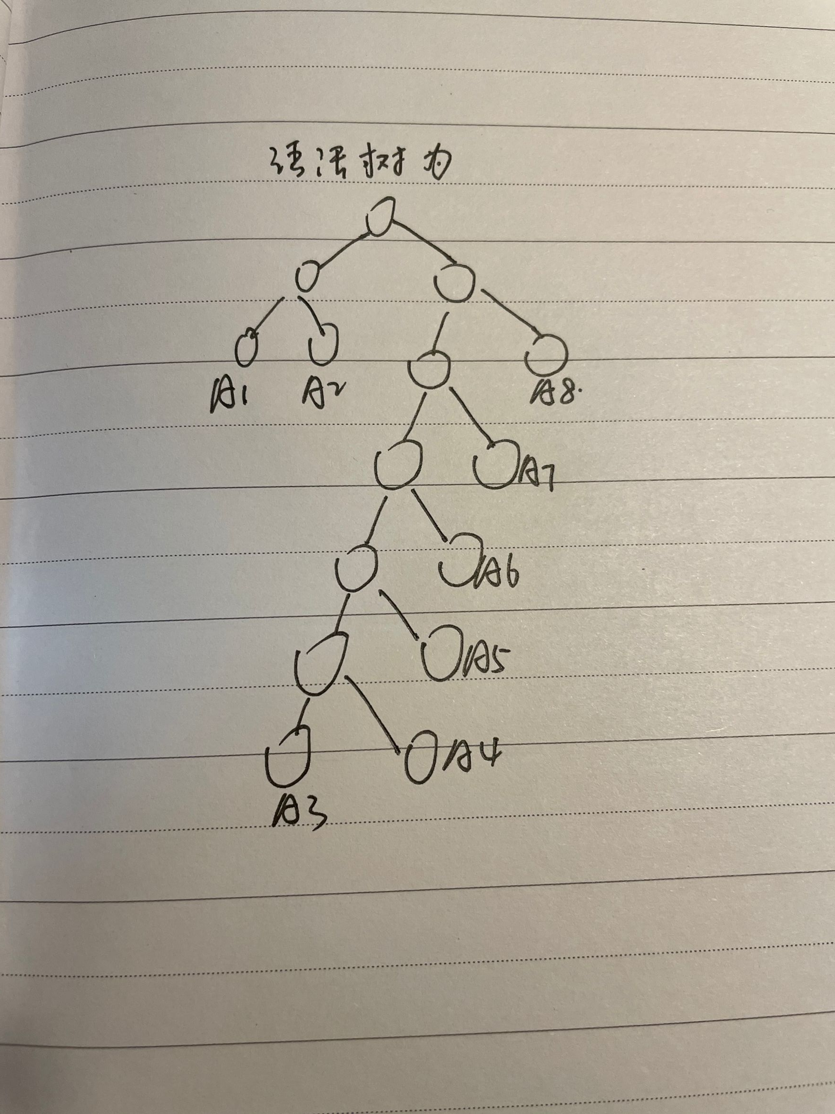
最优三角剖分图：

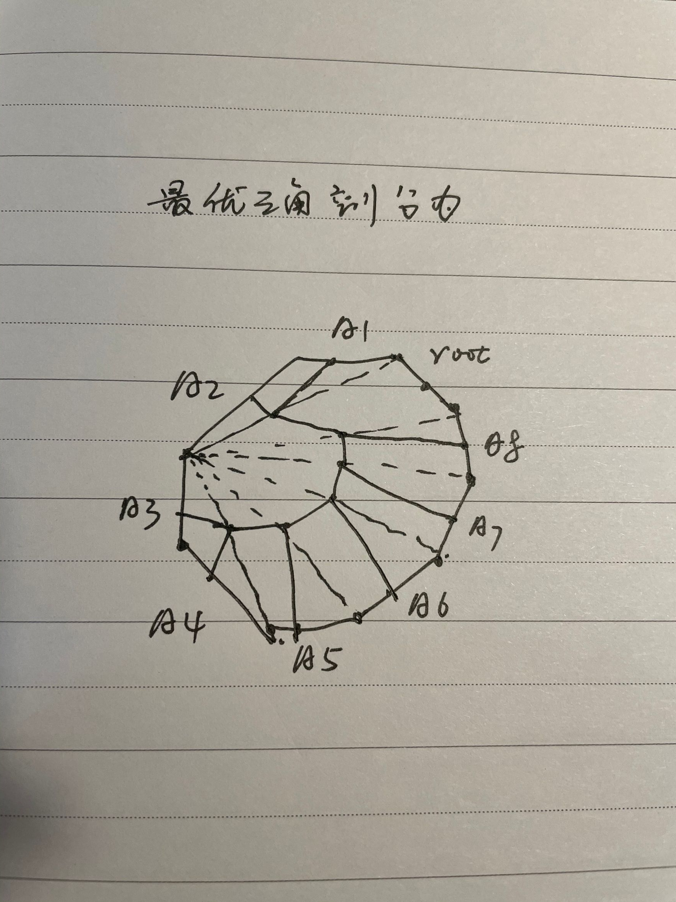

2、给定如下有序集：s= {k1, k2,…, k5} (k1<k2<…<k5)
其对应元素的查找概率分布如下：
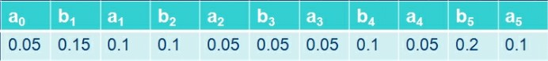

问题 （1）：请描述求解最优二叉搜索树的动态规划算法
问题 （2）：计算并填出最优值m(i,j)、子树概率wi,j和根节点标识xr(s[i][j]=r)的表格

解：
易知：q0=0.05 q1=0.1 q2=0.05 q3=0.05 q4=0.05 q5=0.1
根据递归表达式和w[I,j]表达式：
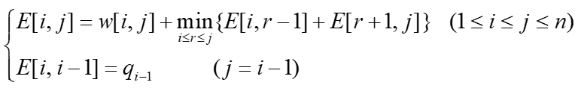
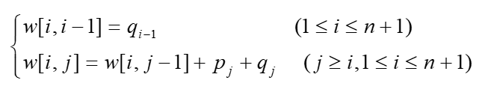
最优值E[I,j] , 子树概率w[I,j],最优根节点表为：

表1 最优值表
 | 0 | 1 | 2 | 3 | 4 | 5
0 | 0.05 | 0.45 | 0.9 | 1.25 | 1.75 | 2.75
1 |  | 0.1 | 0.4 | 0.7 | 1.2 | 2.0
2 |  |  | 0.05 | 0.25 | 0.6 | 1.3
3 |  |  |  | 0.05 | 0.3 | 0.9
4 |  |  |  |  | 0.05 | 0.5
5 |  |  |  |  |  | 0.1

表2 子树概率表
 | 0 | 1 | 2 | 3 | 4 | 5
0 | 0.05 | 0.3 | 0.45 | 0.55 | 0.7 | 1.0
1 |  | 0.1 | 0.25 | 0.35 | 0.5 | 0.8
2 |  |  | 0.05 | 0.15 | 0.3 | 0.6
3 |  |  |  | 0.05 | 0.2 | 0.5
4 |  |  |  |  | 0.05 | 0.35
5 |  |  |  |  |  | 0.1

表3 最优根节点表
1 | 1 | 2 | 2 | 2
 | 2 | 2 | 3 | 4
 |  | 3 | 4 | 5
 |  |  | 4 | 5
 |  |  |  | 5

